《离散数学》课程实验报告4 最小生成树

1.实验用例
如下图所示的赋权图表示某七个城市，预先计算出它们之间的一些直接通信道路造价（单位：万元），试给出一个设计方案，使得各城市之间既能够保持通信，又使得总造价最小，并计算其最小值。
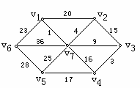
图1 七个城市赋权图

2.实验原理和方法
为了求解最小代价，使花费的总代价最小，这是数学中经典的求解最小(费用)生成树的算法。我们采用Kruskal算法，此算法的核心思想是：
(1)假设该图G是不连通的，对该图的边以权值非降序重新排列；
(2)对于排序表中的每条边，如果现在把它放入最小生成树T不会形成回路的话，则把它加入到T中；否则丢弃；
(3)输出最小生成树T的结果，得到想要的答案。

C语言源代码

注：

1.以下是Prim算法的实现，Prim算法课堂上没有讲。同学们要么用Kruskal实现，要么还是用Prim算法实现，请自学。
2.源代码中可能有错误，仅供参考，同学们也可以自己另写一套代码。
#include "stdio.h"
#include <iostream>
using namespace std;
#define N 100
#define INT_MAX 2147483647
int p[N],key[N],tb[N][N];

void prim(int v, int n)
{
int i,j;
int min;
for (i = 1;i <= n;i++)
{
p[i] = v;
key[i] = tb[v][i];
}
key[v] = 0;
for (i = 2; i <= n; i++)
{
min = INT_MAX;
for (j = 1; j <= n; j++)
if (key[j] > 0 && key[j] < min)
{
v = j;
min = key[j];
}
printf("最小耗费是:%d和%d ", p[v], v);
key[v] = 0;
for (j = 1; j <= n; j++)
if (tb[v][j] < key[j])
p[j] = v,
key[j] = tb[v][j];
}
}

int main()
{
int n, m;
int i, j;
int u, v, w;
printf("请输入所求图的顶点数目和边的数目(以空格分隔各个数，输入两个0结束):\n"); //输入所求的顶点数目和边数
while (scanf("%d%d", &n, &m))
{
if (m != 0 && n != 0)
{
for(i = 1; i <= n; i++)
{
for (j = 1; j <= n; j++)
tb[i][j] = INT_MAX;
}
printf("请输入两条边的节点序号以及它们的权值(以空格分隔各个数):\n");
while(m--) //输入所有边数以及它们的权值
{
scanf("%d%d%d", &u, &v, &w); //输入边数以及它们的权值
tb[u][v] = tb[v][u] = w;
}
prim(1,n);
printf("\n");
printf("请输入所求图的顶点数目和边的数目(以空格分隔各个数，输入两个0结束):\n"); //输入所求的顶点数目和边数
}
else if (n == 0 && m == 0)
return 0;
}
return 0;
}

4．实验结果
输入所求图的顶点数和边数，并依次输入边两端的顶点编号及边上对应的权值后，求得的最小耗费是：23+1+4+9+3+17=57（万元），如下图所示。
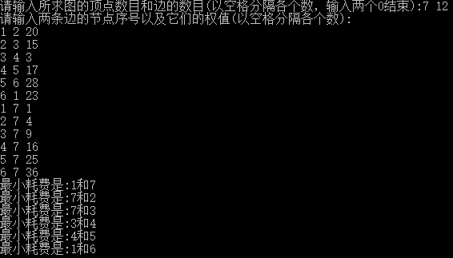
图2 求最小生成树的图例

